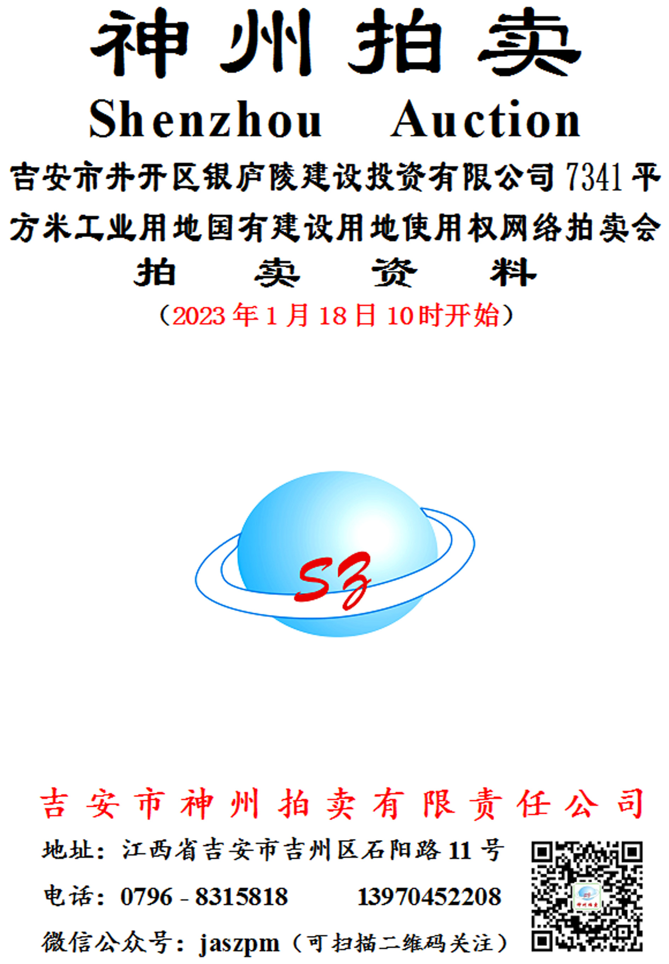
资 料 目 录

一、拍卖公告
二、拍卖规则
三、竞买须知
四、附件：
1、拍卖标的所涉不动产权证复印件
2、授权《委托书》（样本）

拍 卖 公 告
受委托，定于2023年1月18日10时开始在江西省公共资源交易平台产权交易子系统（以下简称“交易系统”）采用【网络竞价】拍卖下列标的，现将有关事项公告如下：
一、项目编号：CQ【2023】ZY01号
二、拍卖标的及起拍价（设保留价）
吉安市井开区银庐陵建设投资有限公司坐落于井冈山经济技术开发区罗家塘路与新庄路交叉口西南角地块7341平方米工业用地国有建设用地使用权，不动产权证号为：赣（2022）井开区不动产权第0002925号；用途为工业用地，权利性质为出让，使用期限至2072年10月5日止。起拍价704736元，竞买保证金14万元。
三、标的展示：公告之日起至2023年1月17日在宗地所在地。
四、竞买报名资格条件及竞买报名资格的确定
（一）竞买报名资格条件
1、被“信用中国”列入失信主体（责任人）的，不得参加本次竞买。
2、本次拍卖不接受联合竞买。
3、按井开区产业规划要求，拍卖标的所涉宗地用于电子专用材料研发、制造。因此，参与竞买者须为电子专用材料研发、制造等符合井开区产业规划要求的企业法人。
（二）竞买报名资格的确定。本次拍卖实行竞买报名资格预审；意向竞买人先向委托人（吉安市井开区银庐陵建设投资有限公司）提交其符合竞买报名资格条件的相关材料，经委托人审查其符合竞买报名条件后出具《竞买报名资格确认书》给意向竞买人。
五、竞买报名须知。取得《竞买报名资格确认书》者按下列方法报名：
（一）报名方式。登录江西省公共资源交易平台（网址：www.jxsggzy.cn）进行网上报名。不会操作者，可联系拍卖公司13970452208李先生提供协助。
（二）电脑配置要求
1、网上报名、网络竞价必须通过电脑操作。竞买人自备电脑，交易系统要求电脑运行环境达到以下标准，操作系统：windows7及以上版本，浏览器：微软IE9及以上版本；辅助软件：建议使用office2010。
2、电脑第一次使用时，需要安装系统驱动。请在江西省公共资源交易平台【服务指南】【投标单位】【软件下载】栏目下载“系统驱动安装包”，运行安装完成后，重启电脑即可。
（三）网上报名和保证金到账截止时间：2023年1月17日17时（特别提示：本次拍卖设竞买资格审核，竞买人报名时须上传《竞买报名资格确认书》扫描件，经交易中心审核通过后方有竞买资格！请竞买人合理安排报名时间，并预留竞买资格审核和缴纳保证金的时间，否则，由此导致无法参与竞买的风险由竞买人自负！）。
（四）网上报名流程
1、注册账号（已注册的不能重复注册）。没有在江西省公共资源交易平台注册账号者须先注册，注册流程：点击【交易主体登录】【免费注册】，注意选择“身份类型”，【投标人】勾选“产权竞买人”，提交显示“新增网员成功”后，必须在【用户信息管理】【基本信息】中按要求修改、完善、提交信息，显示【验证通过】方为真正注册成功。如在报名注册等程序中遇到技术故障可拨打国泰新点技术支持电话400-998-0000。
2、网上报名。已注册者直接登录江西省公共资源交易平台，在【产权业务】【我要报名】界面找到标的后，点击最右侧操作报名。操作程序如下：
（1）上传报名资格文件。在“报名界面”的【06 报名所需文件】点击“电子件管理”上传《竞买报名资格确认书》扫描件。
（2）选择银行及提交报名申请。在【03 保证金缴纳银行】栏下选定银行后，点击左上角【提交报名申请】。
（3）报名人应自行密切关注报名资格审核结果。【温馨提示】①确保上传的“扫描件”完整、清晰、不模糊！②提交报名申请后，建议及时提醒交易中心（或电告委托人、拍卖人提醒）进行报名资格审核。
3、查看保证金账号。提交报名申请后，点击【已报名】或【保证金/竞买资格】查看自己的保证金账号。
4、缴纳竞买保证金。将保证金转账至交易系统自动生成的该标的保证金账户内。注意：保证金必须从“竞买人同名银行账户”中“转账”！且必须通过“企业”网上银行或手机银行、银行网点转账！不能用现金缴纳！也不能用支付宝、微信等第三方支付平台支付！同时，交易中心对入账到非“吉安市公共资源交易中心”账户的资金不负任何责任。
5、同步银行入账数据。缴纳保证金后，须登录交易系统点击【保证金/竞买资格】查询保证金缴纳情况，并点击左上角【同步银行入账数据】，显示“保证金足额缴纳”后方为真正报名成功。
6、查看竞价时间、竞价阶梯。具体的竞价开始时间、竞价阶梯以交易系统设定的为准。显示“保证金足额缴纳”后，应通过【参加竞价】“进入”【竞价界面】查看该标的准确竞价“开始时间”“竞价阶梯”。
7、成交后，买受人付清全部应付款项后，由委托人出具同意退款证明，其所交纳的竞买保证金按交易中心保证金退付流程原渠道退回；未竞得人所交纳的竞买保证金，网上交易系统会在拍卖结果公示三个工作日无异议后按交易中心保证金退付流程两个工作日内原渠道退回。
（五）网络竞价。本次网络竞价“自由竞价”时长15分钟，“延时竞价”周期120秒。竞价开始前，竞买人登录江西省公共资源交易平台，通过【产权业务】【参加竞价】进入网络竞价界面参与竞价。
（六）交易系统确认的竞得人即为买受人。竞买人参与竞价前应认真阅读《拍卖规则》《竞买须知》，知悉相关特别提示、应付款项、付款时限以及成交后作为买受人应履行的义务并对自己的竞买行为负责（含及时签署《拍卖成交确认书》并提供身份证明材料，按时支付成交款、产权交易服务费，及时办理产权过户、接管标的等等）。《拍卖规则》《竞买须知》由竞买人自行在江西省公共资源交易平台报名界面查看，或登录吉安市公共资源交易网、关注微信公众号“吉安神州拍卖”下载、查看《拍卖资料》。
六、联系电话：①拍卖公司：13970452208李先生、微信公众号：“吉安神州拍卖”；②委托人：18179668367陈先生；③保证金退款电话：0796-8230677

吉安市神州拍卖有限责任公司
2022年12月30日

吉安市井开区银庐陵建设投资有限公司7341平
方米工业用地国有建设用地使用权网络拍卖会
拍 卖 规 则

第一条 为使竞买人更好的知悉网络拍卖，维护委托人和竞买人的合法权益，按照《拍卖法》等法律法规、以及发布网拍公告时的江西省公共资源交易平台现行网络竞价相关规定、约定等，特制定本规则。若因交易系统更新，本规则中涉及网络竞价的相关条款，与更新后的不一致，按交易系统更新后的执行。请竞买人密切关注交易系统的更新内容！
第二条 拍卖是以公开竞价的形式，将特定物品或财产权利转让给最高应价者的买卖方式。网络竞价是公开竞价形式之一，区别于现场竞价。网络竞价拍卖（亦称“网络拍卖”或“网拍”），是指依法通过互联网交易平台，以网络电子竞价形式进行公开拍卖的方式。
第三条 由于网络竞价是通过电脑及互联网技术实现的，这些技术被网络黑客和计算机病毒攻击后，或出现交易中心无法控制和不可预测的系统故障、通讯故障、电力故障等均可能导致网上交易系统非正常运行甚至瘫痪，致使交易无法顺利进行和成交，由此导致的损失风险由竞买人承担。竞买人参加网络竞价，则视为接受包括但不限于上述风险以及交易系统披露的其他风险。
第四条 竞买人应妥善保管其在公共资源交易平台注册的账号和登录密码；凡以竞买人的账号和密码登录后进行的操作，均被视为竞买人的行为，竞买人应当对以其账号进行的所有活动和事件负法律责任。
第五条 竞买人应自备电脑，按《拍卖公告》的要求完成网上报名、缴纳竞买保证金、同步银行入账数据；在网络竞价开始前登录网上交易系统参加竞价，并应熟悉网络竞价的所有程序及操作；如果在竞价过程中因操作失误产生的后果由竞买人自行承担。
第六条 网络竞价系统按“价高优先”“同价先到优先”的原则确认当前最高报价；报价时间是判定竞买人报价先后的唯一依据。网络竞价系统使用北京时间，竞买人的出价时间为其报价到达网络竞价服务器的时间。
第七条 竞价时段通常由一个“自由竞价”时段和若干个“延时竞价”周期组成。“自由竞价”时段是一个固定的时长，不可循环；在自由竞价时间内，竞买人可以自由报价，自由竞价时间结束后，系统进入“延时竞价”周期。“延时竞价”周期则是一个可循环的周期，即：在一个“延时竞价”周期内，只要有新的、符合规则的报价，该周期即终结、新的一个“延时竞价”周期即开始，如此循环，直到在某一个“延时竞价”周期内无人报价，竞价即结束。温馨提示：进入“延时竞价”后，请竞买人尽量提前报价，以免突发网络异常情况造成报价不成功而最终导致竞买失败。
第八条 起始价即起拍价，是竞价开始的价格。竞价阶梯（即加价幅度）是指竞买人的报价在当前最高报价的基础上增加的最小金额。加价倍数是竞买人选报的、增加竞价阶梯的倍数；系统有可供竞买人选择的多个加价倍数。特别提示：当竞买人选择某个倍数加价后，系统可能会默认该倍数，竞买人再次报价时须注意调整加价倍数、谨慎操作。
第九条 竞买人竞价时，仅点击“发送报价”并未真正发出报价，只有在之后弹出的“确认”界面中确认报价，价格才会被发送给竞价服务器。
第十条 报价结果以网上报价为准，最终报价为该标的竞价阶段最高报价。竞价结束，若拍卖标的未另设保留价，交易系统确认最高报价为成交价并确认竞得人。若拍卖标的设有保留价，交易系统根据最高报价与设定的保留价，确认是否成交；最高报价不低于保留价，交易系统确认竞得人、成交价；最高报价低于保留价不成交。
第十一条 交易系统确认的竞得人即为买受人，买受人须按《竞买须知》的要求携带身份证明文件与拍卖公司签署《拍卖成交确认书》。
第十二条 拍卖成交后，买受人不得以任何理由反悔、拒付、拖延支付款项或拖延、拒绝签署《拍卖成交确认书》；否则，竞买保证金不予退还，同时，拍卖人有权取消其买受人的资格并按《拍卖法》第39条规定将拍卖标的再行拍卖。再行拍卖，原买受人应支付第一次拍卖中其本人和委托人应支付的拍卖佣金和产权交易服务费，再行拍卖的价款低于原拍卖价款的，由原买受人补足差额。
吉安市神州拍卖有限责任公司
2022年12月30日

吉安市井开区银庐陵建设投资有限公司7341平
方米工业用地国有建设用地使用权网络拍卖会
竞 买 须 知

一、竞买人应具备完全的民事行为能力，认真阅读本《竞买须知》和《拍卖规则》并对自己的竞买行为负责！凡参加网络竞价者，皆视为其对本须知和《拍卖规则》已认可，皆视为自愿接受本须知和《拍卖规则》所有条款的约束。
二、竞买报名及缴纳保证金
1、有意竞买者先按《拍卖公告》的要求完成网上报名、及时缴纳竞买保证金，并同步银行入账数据，显示“保证金足额缴纳”后方为真正报名成功。
2、网上报名及保证金到账截止时间：2023年1月17日17时。
3、特别提示： 保证金必须从“竞买人同名银行账户”中“转账”！且必须通过“企业”网上银行或手机银行、银行网点“转账”至交易系统自动生成的保证金账户内；去银行网点缴款时，告诉银行：不能用现金缴纳！必须转账！
4、竞买人无违规违约行为，其交纳的竞买保证金按《拍卖公告》的约定退回（特别提示：保证金不能冲抵应付款项）。
三、拍卖标的及起拍价（设保留价）
吉安市井开区银庐陵建设投资有限公司坐落于井冈山经济技术开发区罗家塘路与新庄路交叉口西南角地块7341平方米工业用地国有建设用地使用权，不动产权证号为：赣（2022）井开区不动产权第0002925号；用途为工业用地，权利性质为出让，使用期限至2072年10月5日止。起拍价704736元，竞买保证金14万元。
四、竞价时间、竞价阶梯（仅供参考，最终以交易系统显示的为准）
1、竞价开始时间：2023年1月18日10时，“自由竞价”时长10分钟，“延时竞价”周期120秒。竞价阶梯：1000元。
2、交易系统有可供选择的多个加价倍数，当选择某个倍数加价后，系统可能会默认该倍数，再次报价时须注意调整加价倍数、谨慎操作！
五、特别提请竞买人注意
1、委托人（吉安市井开区银庐陵建设投资有限公司）和拍卖人对拍卖标的及其所涉宗地不承担瑕疵担保责任。拍卖标的及其所涉宗地以委托人移交给买受人时的状态为准，宗地移交时的状态如与现状有出入，以移交时的状态为准，不增减成交价款。
2、竞买人在参与竞买前必须到实地察看标的所涉宗地、对拍卖标的作详细了解（如到委托人或相关部门了解宗地规划条件，规划条件包括但不限于建设用地规划技术指标、市政基础配套要求、规划设计要求、建筑设计要求等），并对拍卖标的价值作出自己的判断，务必对拍卖标的有明确认识方可参加竞买。拍卖成交后，不论拍卖标的实际价值多少，均不增减成交价款。竞买人一旦参加竞价，即表明已完全了解本次拍卖的所有规定、约定及拍卖标的情况、接受拍卖标的现状（包括瑕疵）并愿意承担一切责任，拍后无悔；哪位竞买人没到实地察看宗地、没去了解宗地规划条件等，也视同其已经对拍卖标的及其所涉宗地进行了实地查看并作了详细的了解。
3、买受人按本《竞买须知》的约定按期付清全部款项后，方才由委托人与买受人到相关管理部门办理产权转移登记（过户）手续。在办理拍卖标的产权转移登记中所涉的税、费按国家法律法规的规定由委托人与买受人各自承担。
六、《拍卖成交确认书》的签署，以及成交价款、产权交易服务费、拍卖佣金的支付。竞买成交者即为买受人，买受人须按下列约定签署《拍卖成交确认书》和支付款项：
（一）成交确认书的签署：买受人应在拍卖成交后的五个工作日内（即2023年1月30日前）与拍卖人（联系人13970452208李先生，地址：吉安市吉州区石阳路11号）签署《拍卖成交确认书》，并提供下列有效身份证明材料（复印件必须加盖企业“行政公章”）：
1、《营业执照》复印件；
2、《法定代表人身份证》复印件；
3、法定代表人委托他人签署时，还须出具授权《委托书》原件（授权《委托书》样本见附件）、代理人有效身份证及复印件。
（二）成交价款：买受人应在拍卖成交后五个工作日内（即2023年1月30日前）将成交价款付清至委托人指定的账户。
（三）产权交易服务费
1、买受人应支付产权交易服务费，并在拍卖成交后五个工作日内（即2023年1月30日前）付清至下列账户（若买受人违约，吉安市公共资源交易中心将从其所交竞买保证金中直接扣除）：
户名：吉安市公共资源交易中心，开户行：建行吉安井开新区支行，账号：36050184016200000557
2、产权交易服务费按“赣发改收费【2017】922号”文采用差额定率累进法计算减半收取（减半后收费标准如下：成交金额1000万元及以下部分为1.4625%，成交金额1000万元以上至2000万元部分为1.17%）。
（四）买受人应按上述约定支付全部款项并及时签署《拍卖成交确认书》，否则，视买受人违约，拍卖人、委托人有权单方面取消其买受人资格，并有权按《拍卖规则》第十二条的约定追究其违约责任。
（五）拍卖佣金。本次拍卖买受人无需支付拍卖佣金，拍卖佣金全由委托人承担。
七、标的移交。拍卖标的由委托人负责保管和移交。买受人按期付清全部款项（含成交价款、产权交易服务费）、及时签署《拍卖成交确认书》后，由委托人与买受人按下列约定办理标的移交手续：
1、买受人按期付清全部款项后，自行并与委托人约定标的物的移交时间。
2、委托人按其与买受人约定的时限将标的所涉宗地移交给买受人。但若出现特殊情况，委托人可以推迟移交的时间且不承担违约责任。
3、买受人按期付清全部款项后，由委托人与买受人到相关管理部门办理产权转移登记（过户）手续，在办理拍卖标的产权转移登记中所涉的税、费按国家法律、法规的规定由委托人与买受人各自承担。
4、买受人应及时接管标的（如及时办理产权过户、及时接管宗地），如因买受人的原因造成的损失由买受人承担。
八、附件为本《竞买须知》的组成部分。
九、本《竞买须知》如有更改和补充，以交易系统发布的信息披露变更为准。请竞买人密切关注！
十、本须知和《拍卖规则》如有未尽事宜，按交易系统网络竞价的相关规定或约定、《拍卖法》及其它相关法律、法规的规定办理。
十一、附件
1、拍卖标的所涉不动产权证复印件
2、授权《委托书》（样本）

吉安市神州拍卖有限责任公司
2022年12月30日
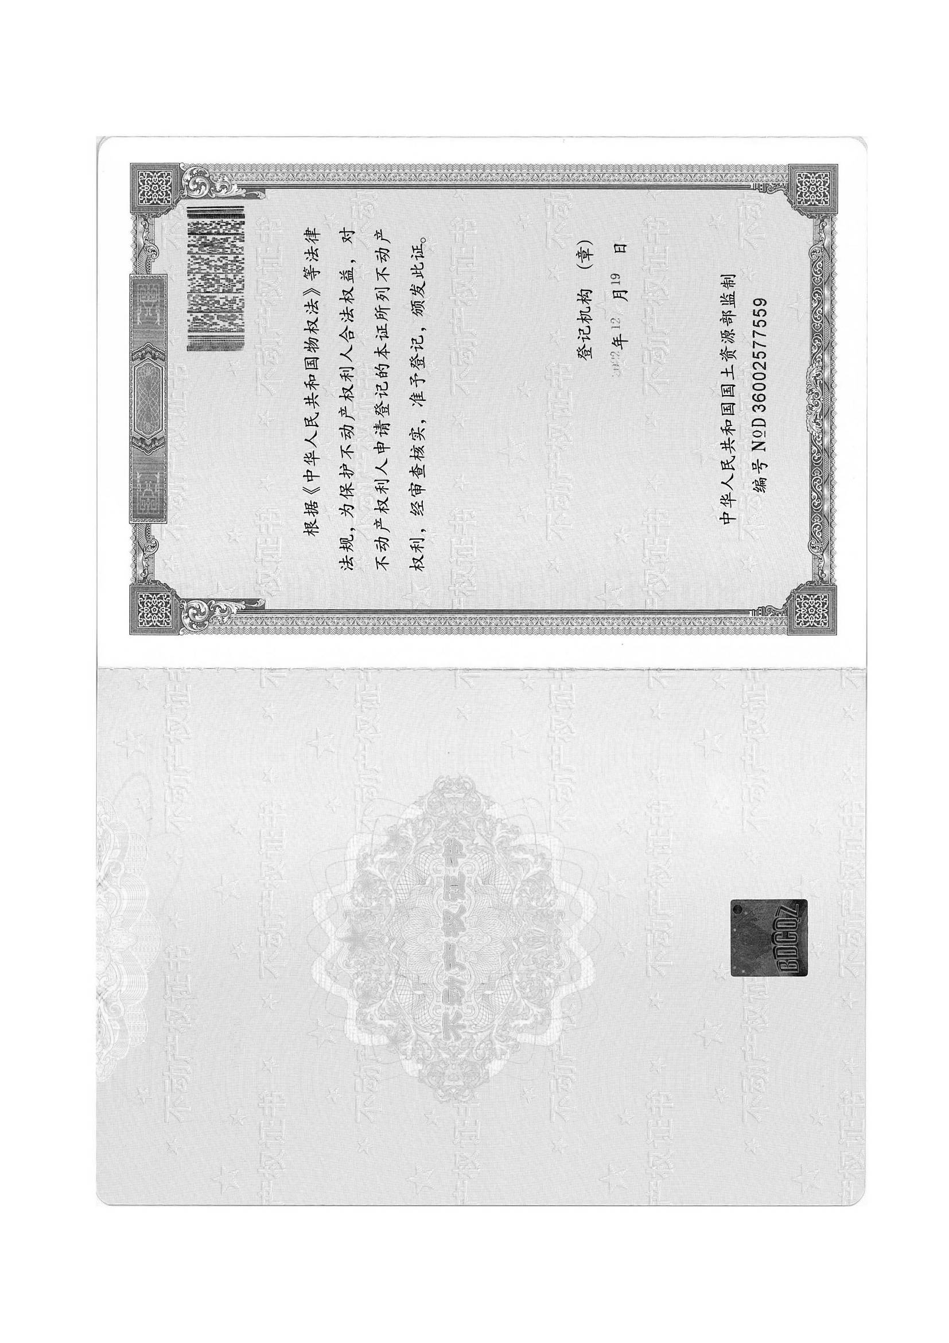
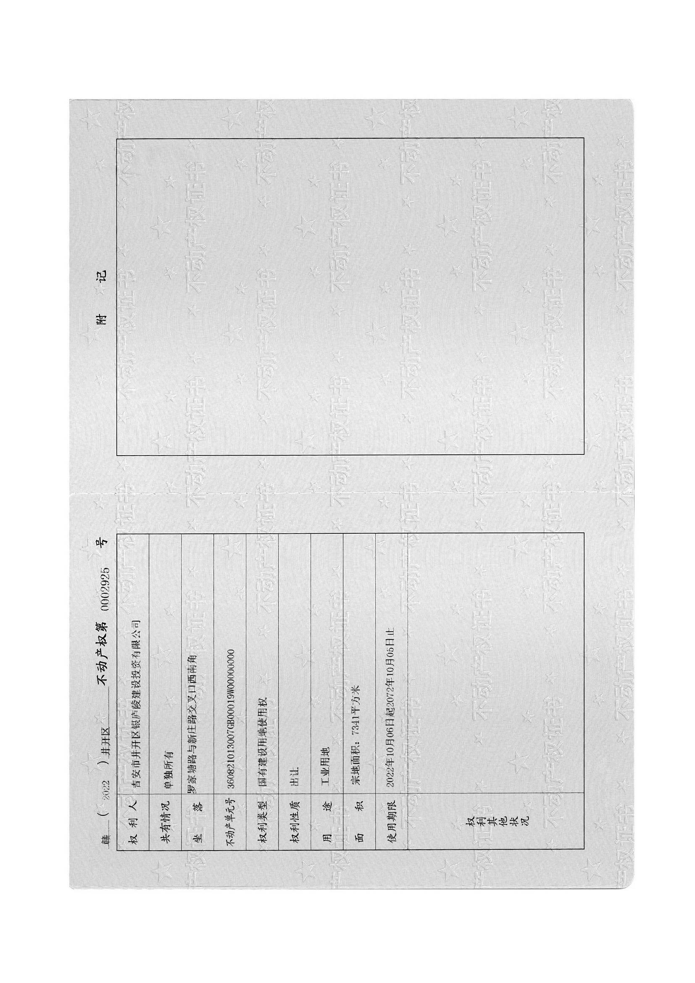
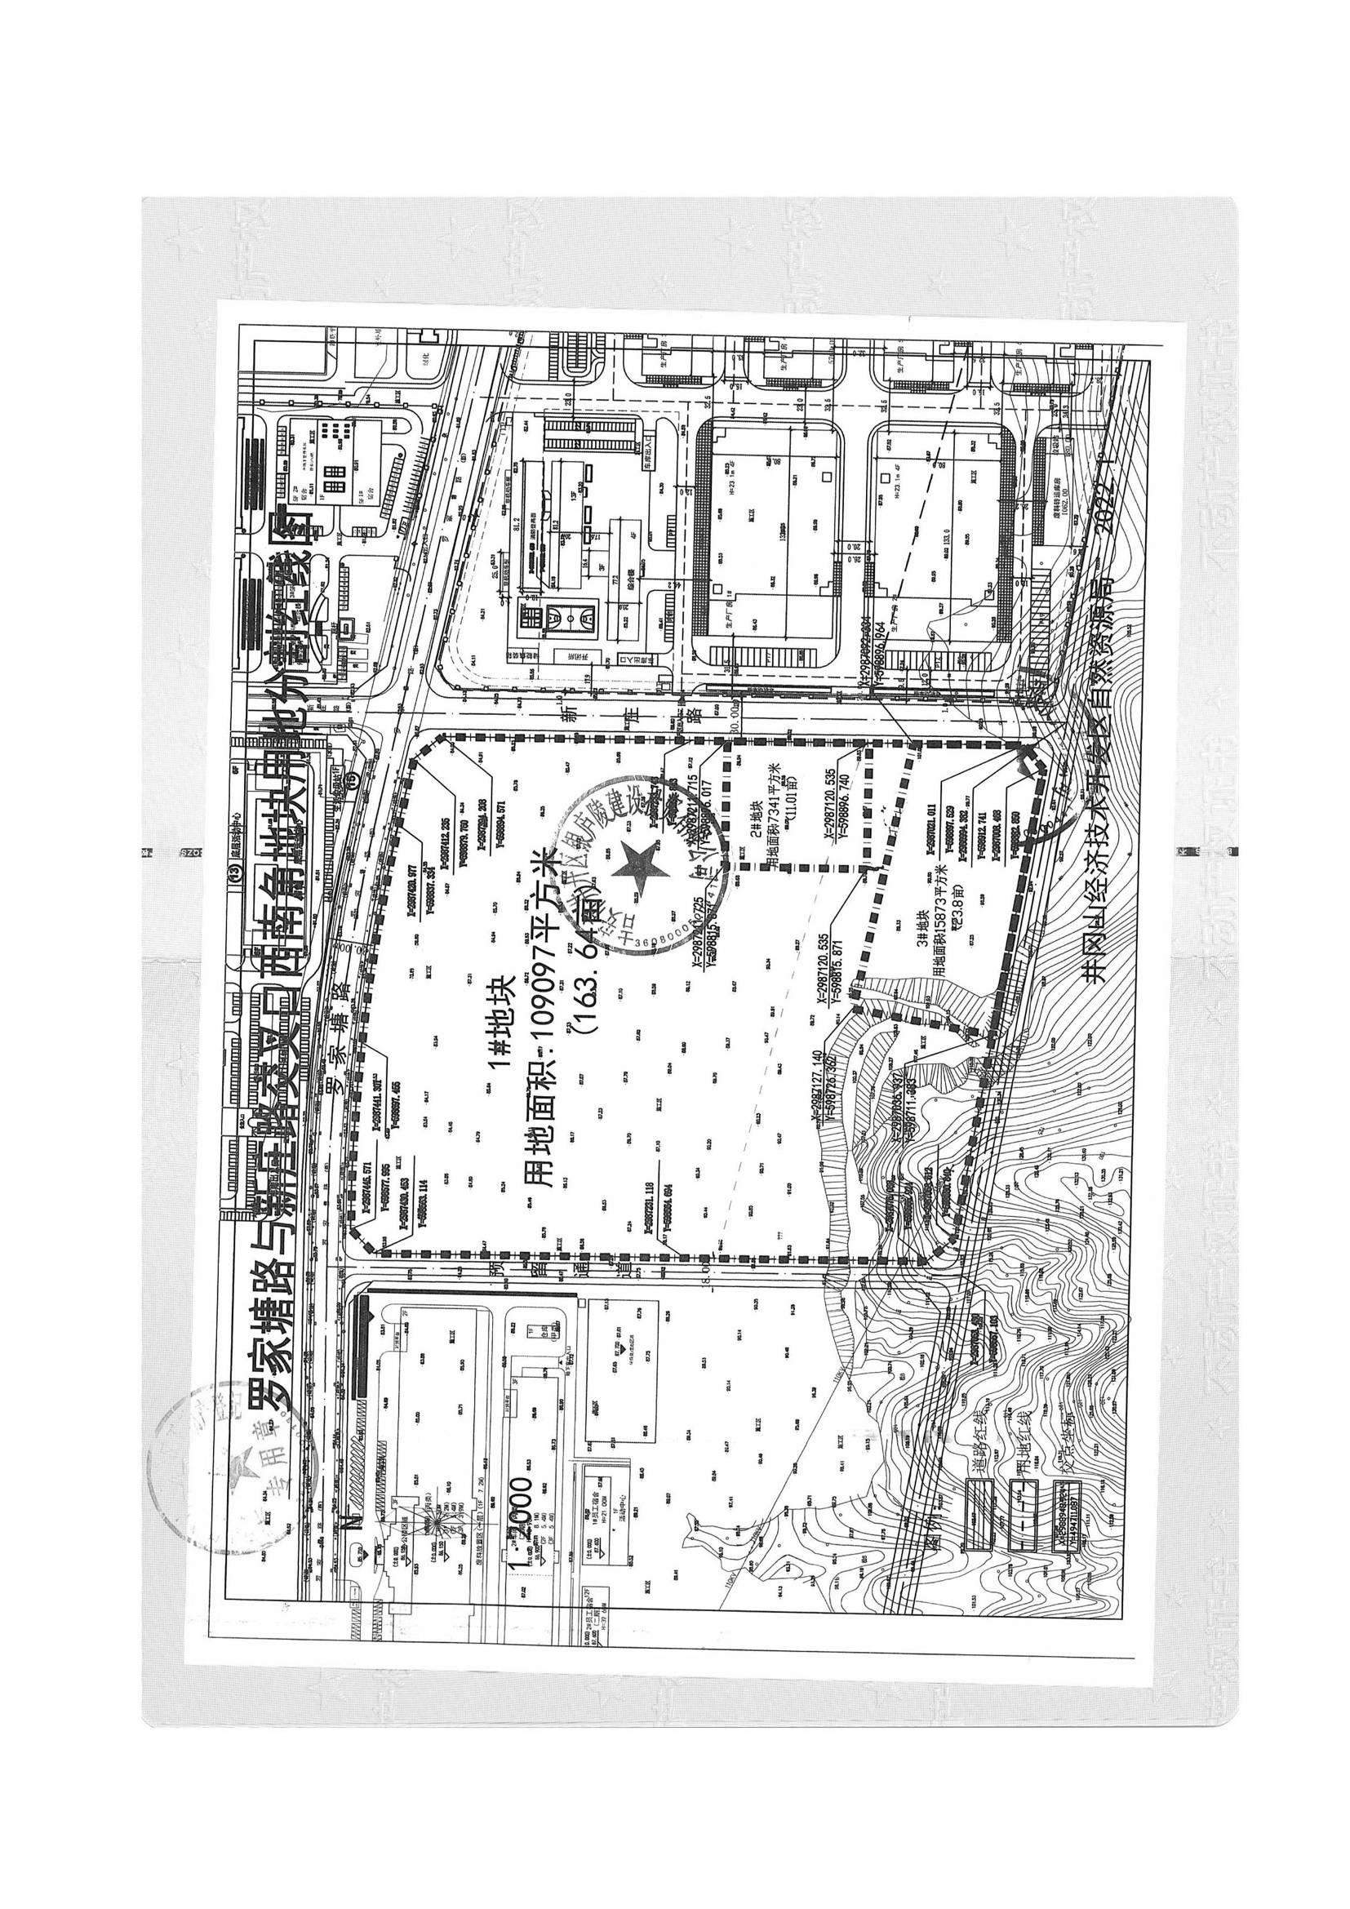
委 托 书

委托人（单位名称）：
法定代表人： 联系电话：
受托人姓名： 联系电话：
受托人身份证号：
委托人参加吉安市神州拍卖有限责任公司在江西省公共资源交易平台产权交易子系统举行的“吉安市井开区银庐陵建设投资有限公司7341平方米工业用地国有建设用地使用权网络拍卖会”并竞买成交，委托人现委托受托人为合法代理人，全权代理委托人签署《拍卖成交确认书》，受托人签署的相关文书，委托人均予以承认并承担由此产生的法律责任和法律后果。
特此委托
附：受托人身份证复印件

委托人（盖章）：

法定代表人（签名或印章）：

2023年 月 日

